Guia prático: GitHub Actions e segurança do repositório
Projeto: Som & Corda — loja de instrumentos
Repositório: aeroschmidt/scanner-loja-instrumentos
Registro de estado: 11 de outubro de 2026
Este guia registra o que está ativo, o que ainda está desligado e como a mantenedora acompanha os testes. As ferramentas são habilitadas uma por vez.

1. Estado atual do projeto
Recurso | Estado observado | O que significa agora
GitHub Actions | Ativo | O workflow Build and test executa Maven verify em push para main e em PR destinado a main.
Dependency graph | Off | Ainda não há inventário de dependências apresentado nesta tela do repositório.
Dependabot alerts / security updates | Off | Ainda não serão gerados alertas/PRs do Dependabot neste repositório.
Dependabot version updates | Não configurado | Não há .github/dependabot.yml.
CodeQL / Code Scanning | Default setup ativo | O GitHub gerencia a análise. O workflow YAML Advanced existente aparece como disabled_manually; seu cron não agenda a análise CodeQL.
Exportação de métricas do Code Scanning | Proposta no PR #12 | .github/workflows/code-scanning-metrics.yml fará snapshots diários e em push para main; a mantenedora pode executá-lo manualmente em main, com número opcional de PR.
Secret Protection | Off | Settings oferece Enable. Em repositório público, padrões de parceiros podem continuar sendo reportados aos provedores, conforme a regra do GitHub.
Copilot Autofix | On na tela | Depende de CodeQL habilitado para propor correções de alertas CodeQL; não foi alterado.

As Capturas 1–4 registram o estado anterior à ativação do CodeQL. A Captura 2, em particular, mostra CodeQL ainda aguardando configuração; use a seção C abaixo para o estado atual.
Captura 1 — Settings > Advanced Security: Dependency graph desligado.
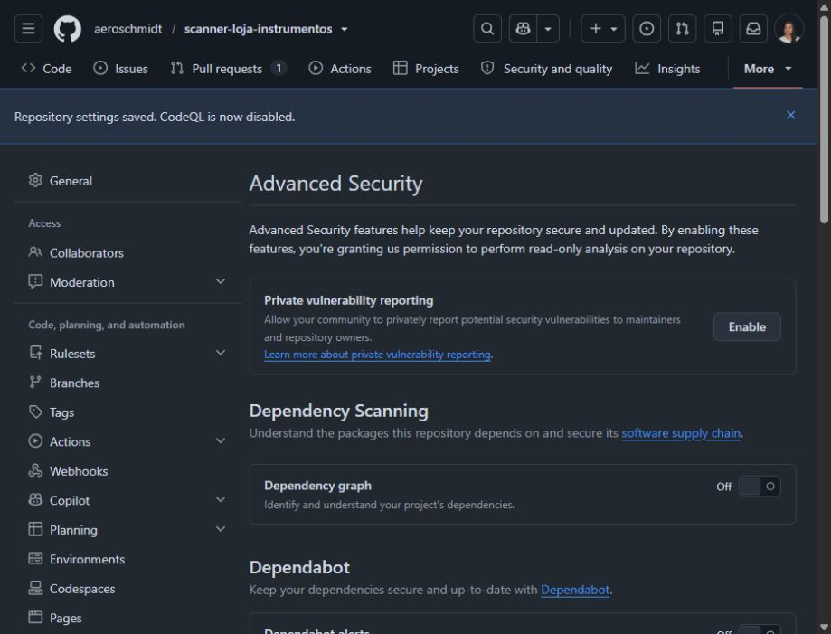
Settings: Dependency graph desligado
Captura 2 — estado histórico antes do CodeQL: Dependabot desligado e CodeQL ainda aguardando Set up. Esta captura antecede a configuração Advanced descrita abaixo.
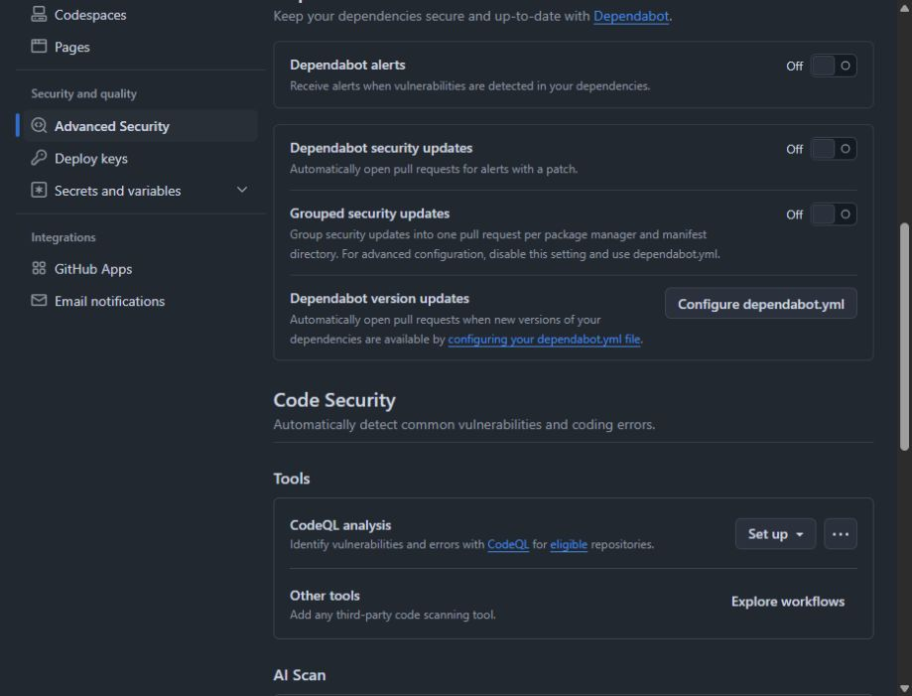
Settings: Dependabot desligado e CodeQL sem configuração
Captura 3 — Secret Protection: botão Enable disponível, sem habilitação feita.
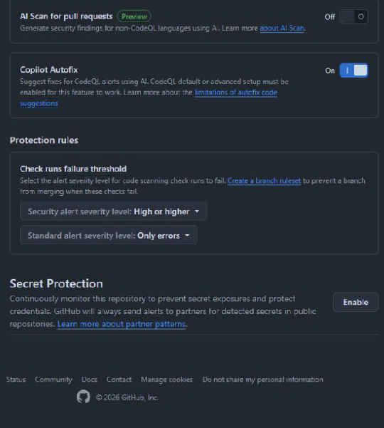
Settings: Secret Protection desligado
Captura 4 — Actions: execução de Build and test no PR #7 com resultado Success.
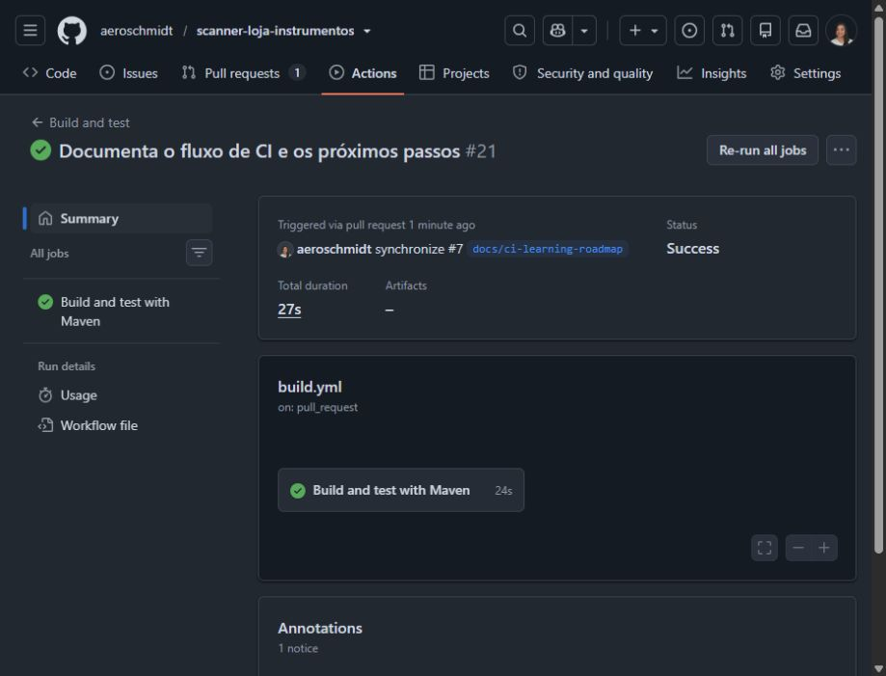
Actions: workflow Maven concluído com sucesso

2. Para quem administra o repositório

A. Entender o GitHub Actions que já existe
- Abra o repositório e selecione Actions (a execução bem-sucedida está na Captura 4).
- Abra uma execução do workflow Build and test.
- Confira o evento que iniciou a execução (push ou pull_request), o job e seus steps.
- Confira os steps de compilação e teste; o workflow executa ./mvnw --batch-mode --no-transfer-progress verify.
- Em build.yml, identifique os gatilhos, o runner, a preparação do Java, o cache Maven e o comando de build. A execução recente registrada concluiu com sucesso.
O Actions coordena os workflows; Maven compila o projeto e roda os testes. O workflow Maven e o workflow CodeQL são checks independentes.

B. Dependabot — testar primeiro
Dependabot cobre dois comportamentos distintos:
- Dependabot alerts: avisa que uma dependência usada tem vulnerabilidade conhecida.
- Security updates: pode abrir PR para atualizar dependência vulnerável quando há correção compatível.
- Version updates: procura novas versões mesmo sem alerta de vulnerabilidade; depende de .github/dependabot.yml.
Fluxo de administração, quando a proprietária decidir iniciar este teste:
- Abra Settings > Advanced Security.
- Ative Dependency graph e, separadamente, Dependabot alerts. Registre quais alertas aparecem.
- Em uma etapa posterior, ative Dependabot security updates e observe se ele cria um PR de correção. Alertas e atualizações são opções diferentes.
- Teste version updates somente quando decidir adicionar .github/dependabot.yml; selecione ecossistema Maven, diretório / e agenda apropriada.
- Compare o PR automático com o PR comum: versão alterada, motivo, checks, logs e resultado de merge. O administrador não deve habilitar as etapas seguintes sem decidir que esta observação terminou.

C. Code Scanning com CodeQL — Default setup ativo
O repositório está usando Default setup, administrado nas configurações do GitHub. O GitHub cria e executa a configuração sem depender de um workflow versionado. O YAML .github/workflows/codeql.yml é um arquivo antigo de Advanced setup; a interface informa que ele está disabled_manually porque o Default setup está ativo. Por isso, o schedule que aparece nesse YAML não executa uma análise CodeQL. A imagem do material didático compara os dois modos; ela não é uma tela específica deste repositório.
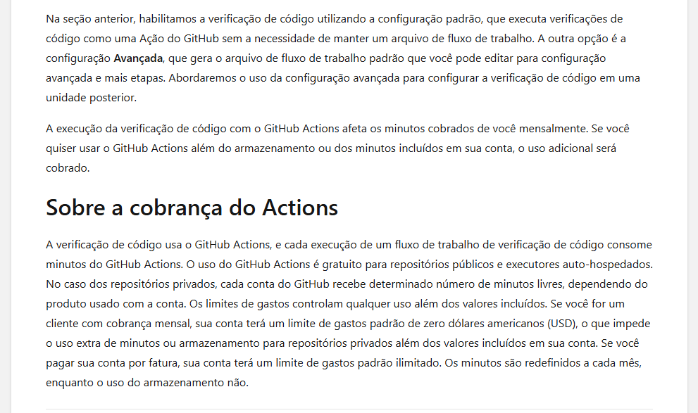
Material do GitHub Docs: Default setup é gerenciado pelo GitHub; Advanced setup gera um workflow que pode ser editado
No Default setup, o GitHub seleciona os eventos de análise e as linguagens na configuração de Code Scanning. Esse agendamento não é configurado pelo cron do YAML acima. Para alterar linguagens ou conjunto de consultas, use Settings > Advanced Security > Code scanning > CodeQL analysis > Edit (os rótulos podem variar). A análise publica resultados em Security > Code scanning e checks de PR; não cria nem mescla commits.
Para administrar: revise a configuração de CodeQL em Settings > Advanced Security > Code scanning; acompanhe as execuções gerenciadas em Actions e os alertas em Security > Code scanning. O histórico do repositório mostra uma vulnerabilidade demonstrativa de SQL Injection High com arquivo e linha. Um check vermelho não bloqueia merge automaticamente; isso depende das regras de proteção da branch.

D. Exportar e acompanhar métricas do Code Scanning
O workflow separado .github/workflows/code-scanning-metrics.yml consulta a REST API do GitHub com o GITHUB_TOKEN temporário. Ele não ativa, substitui nem executa o CodeQL. Em push para main, aguarda até dez minutos por uma análise CodeQL que corresponda ao commit da execução. A tarefa diária de métricas apenas registra o estado atual dos alertas e os metadados da análise mais recente; não provoca uma análise CodeQL diária. Para obter um retrato de um PR antes do merge, a mantenedora pode iniciar Actions > Code Scanning metrics > Run workflow, escolher a branch padrão main e informar o número do PR no campo opcional. O script lê os resultados do PR pela API e espera pela análise correspondente; não faz checkout do código do PR. A execução manual em branches diferentes da padrão é bloqueada. As permissões ficam limitadas a security-events: read para consultar alertas/análises, pull-requests: read para buscar metadados do PR e contents: read para ler o script. Não é necessário criar um Personal Access Token nem cadastrar um secret.
Para baixar um snapshot:
- Depois que o workflow for mesclado, abra Actions e escolha uma execução de Code Scanning metrics. Para um PR específico, use Run workflow na branch main e informe o número do PR.
- Na página de resumo dessa execução, localize Artifacts.
- Baixe code-scanning-metrics-<run-id>-<tentativa> e extraia o ZIP.
- Abra snapshot.json para os metadados/contexto, alerts-summary.csv para contagens por estado e severidade, dismissal-reasons.csv para os motivos de dismiss e analysis-configurations.csv para as categorias e análises registradas.
O relatório inclui timestamp UTC, branch ou número do PR, commit, link da execução e se a API encontrou uma análise CodeQL associada ao commit atual (analysis.matched_current_execution). Por categoria, a API informa a ferramenta/versão, horário, commit, resultados, regras executadas e uma coluna que sinaliza se aquela categoria corresponde ao commit da execução. Isso permite ver linguagens/categorias e regras reportadas; a API não fornece a quantidade de arquivos-fonte examinados. Se matched_current_execution for false, as categorias listadas são a análise mais recente disponível e não devem ser tratadas como resultado do commit atual. O relatório diário não garante que houve uma análise CodeQL naquele dia.
Os valores de open, dismissed e fixed são o estado atual que a API devolve para o branch ou PR consultado naquela execução. dismissed_counts_by_reason é uma contagem de alertas atualmente dispensados por motivo. Comparar os artifacts ao longo do tempo mostra a evolução das contagens, mas não é um log completo de eventos de dismiss: alertas podem mudar de estado entre snapshots, e a API não oferece neste relatório o histórico de cada transição.
Os arquivos não incluem ator, comentário, local do alerta nem identificadores individuais. O artifact fica vinculado à execução e expira após 90 dias (limite máximo configurado para um repositório público). Para preservar histórico por mais tempo, será necessário aprovar outro destino de armazenamento. Se matched_current_execution for false, consulte o check CodeQL correspondente em Actions; o workflow de métricas não lê o resultado interno daquele job gerenciado.
O script scripts/export_code_scanning_metrics.py percorre as páginas da API, agrega os alertas sem dados pessoais, aguarda a análise atual em pushes e em uma execução manual direcionada a PR, e grava os arquivos mencionados. Para adaptar em outro repositório que usa Default setup, adicione um workflow separado, conceda somente security-events: read e contents: read; inclua pull-requests: read se também consultar metadados de PR. Forneça ${ github.token } como variável de ambiente e publique a pasta criada com actions/upload-artifact. Não coloque o token em linha de comando, arquivo do repositório ou log. O endpoint de análises também requer que Code Scanning esteja disponível no repositório.

E. Secret Scanning — etapa separada
- Abra Settings > Advanced Security > Secret Protection > Enable.
- Leia a confirmação apresentada pelo GitHub e confira quais recursos estão incluídos para este repositório e plano.
- Depois de ativar Secret Protection, examine separadamente Push protection e só a ative quando essa for a etapa autorizada.
- Registre a diferença: Secret Scanning procura padrões de credenciais já presentes; Push protection pode bloquear um push que contenha um padrão reconhecido.
- Não use credenciais reais em testes. Se for necessário validar detecção, use o procedimento e os valores de teste indicados pela documentação oficial do GitHub.
Regras e disponibilidade de funcionalidades dependem de visibilidade e plano do repositório. Em repositórios públicos, o GitHub informa que envia alertas de padrões de parceiros aos provedores correspondentes; isso não deve ser confundido com a configuração dos alertas privados para a proprietária.

3. Para quem cria ou revisa PRs

PR comum com Actions
- Crie uma branch e faça commits assinados conforme a configuração do repositório.
- Abra um PR para main e explique a mudança.
- Em Checks, aguarde Build and test / Build and test with Maven.
- Se falhar, abra o job, expanda o step vermelho e use o log para localizar o erro de compilação/teste.
- Aguarde a revisão e aprovação da proprietária. O assistente não aprova nem faz merge de PRs.

PR quando Code Scanning estiver habilitado
- Consulte o check de Code Scanning no PR junto com o build Maven.
- Abra cada alerta para ver a regra, severidade, arquivo e linha indicados.
- Corrija no código e envie um novo commit; confirme se a nova análise atualizou ou fechou o alerta.
- Trate os checks como sinais para revisão. O bloqueio de merge depende da regra de branch configurada pela administração.

PR automático do Dependabot
- Confira no diff quais dependências e versões foram alteradas.
- Leia a descrição do alerta/atualização e examine os checks do PR.
- Revise compatibilidade e testes como em qualquer PR. Um PR do bot não deve ser aprovado automaticamente neste exercício.
- Somente a proprietária aprova e faz merge.

Push protection
Se um push for bloqueado por uma possível credencial, não contorne o bloqueio com um segredo real. Remova o valor do código/histórico conforme o caso, use um armazenamento seguro para credenciais e siga o procedimento da organização.

4. Sequência e registro de aprendizado
- Acompanhar o workflow Maven e o CodeQL gerenciado separadamente.
- Observar CodeQL conforme os eventos definidos pelo Default setup e distinguir a execução diária do relatório de métricas.
- Baixar e comparar os snapshots de métricas do Code Scanning.
- Testar Dependabot isoladamente.
- Testar Secret Scanning e, se autorizado, Push protection.
- Consolidar capturas, o que apareceu nos PRs e o que cada papel deve fazer.
Cada ativação é uma decisão separada da proprietária. Registre para cada sessão: data, configuração alterada, estado anterior/novo, URL da execução ou PR, resultado observado e captura da tela.

5. Documentação oficial
- Configurar Dependabot alerts — https://docs.github.com/en/code-security/how-tos/secure-your-supply-chain/secure-your-dependencies/configure-dependabot-alerts
- Configurar atualizações de versão do Dependabot — https://docs.github.com/en/code-security/how-tos/secure-your-supply-chain/secure-your-dependencies/configure-version-updates
- Configurar Code Scanning Advanced setup — https://docs.github.com/en/code-security/how-tos/find-and-fix-code-vulnerabilities/configure-code-scanning/configuring-advanced-setup-for-code-scanning
- Tipos de configuração do Code Scanning — https://docs.github.com/en/code-security/concepts/code-scanning/setup-types
- Habilitar Secret Scanning — https://docs.github.com/en/code-security/how-tos/secure-your-secrets/detect-secret-leaks/enable-secret-scanning
- Habilitar Push protection — https://docs.github.com/en/code-security/how-tos/secure-your-secrets/prevent-future-leaks/enable-push-protection
- REST API: alertas do Code Scanning — https://docs.github.com/en/rest/code-scanning/code-scanning#list-code-scanning-alerts-for-a-repository
- REST API: análises do Code Scanning — https://docs.github.com/en/rest/code-scanning/code-scanning#list-code-scanning-analyses-for-a-repository
- Permissões para o token do workflow — https://docs.github.com/en/actions/security-for-github-actions/security-guides/automatic-token-authentication
- Retenção de artifacts do Actions — https://docs.github.com/en/actions/how-tos/manage-workflow-runs/remove-workflow-artifacts
- Quickstart de segurança do GitHub — https://docs.github.com/en/code-security/getting-started/quickstart-for-securing-your-repository

6. Histórico desta trilha
- Historicamente, o CodeQL foi configurado primeiro por Advanced setup; depois, o repositório passou ao Default setup gerenciado pelo GitHub. As execuções históricas estão em CodeQL Advanced #1 — https://github.com/aeroschmidt/scanner-loja-instrumentos/actions/runs/38104871050 e CodeQL Advanced #3 — https://github.com/aeroschmidt/scanner-loja-instrumentos/actions/runs/38105323924.
- A análise de PR executou os jobs de Actions, Java e JavaScript/TypeScript. O resultado agregado de Code Scanning aponta a vulnerabilidade de demonstração; consulte o check do PR #10 — https://github.com/aeroschmidt/scanner-loja-instrumentos/pull/10/checks?check_run_id=114369610380.
- O repositório usa Default setup; o workflow YAML Advanced aparece desabilitado manualmente pelo GitHub. Seu cron diário não executa análises.
- A exportação de métricas está sendo preparada no PR #12 — https://github.com/aeroschmidt/scanner-loja-instrumentos/pull/12 — como workflow separado para manter o Default setup. Os artifacts só aparecem após aprovação, merge e execução; cada artifact terá retenção de até 90 dias.
- Dependabot e Secret Protection permanecem desligados; cada recurso será avaliado em uma etapa separada.
- A mantenedora revisa e aprova PRs, salvo autorização explícita e específica para uma ação diferente.

